ŽUPANIJA: ZADARSKA

PROGRAM RASPOLAGANJA POLJOPRIVREDNIM ZEMLJIŠTEM U VLASNIŠTVU REPUBLIKE HRVATSKE

ZA OPĆINU RAŽANAC

SADRŽAJ PROGRAMA

- Ukupna površina poljoprivrednog zemljišta u vlasništvu države na području Općine Ražanac, iznosi: 24,8411 ha.

- Na području Općine Ražanac ne postoje površine poljoprivrednog zemljišta u vlasništvu Republike Hrvatske koje su bile u dosadašnjem raspolaganju.

- Sumarni pregled površina poljoprivrednog zemljišta u vlasništvu države prema oblicima raspolaganja
T-2: Prikaz ukupnih površina po oblicima raspolaganja
OBLIK RASPOLAGANJA | Površina  u ha | NAPOMENA  (minirano, višegodišnji nasadi i sustavi odvodnje i navodnjavanja)
površine određene za povrat | 0 | -
površine određene za prodaju  - jednokratno, maksimalno  do 25% | 0 | -
površine određene za zakup | 24,8411 | -
površine određene za zakup za ribnjake | 0 | -
površine određene za zakup zajedničkih pašnjaka | 0 | -
površine određene za ostale namjene  - jednokratno, maksimalno  do 5% | 0 | -

MAKSIMALNA POVRŠINA ZA ZAKUP iznosi: 50 ha.
NAPOMENA/OBRAZLOŽENJE (određene specifičnosti za područje jedinice lokalne samouprave):
Detaljna razrada Programa raspolaganja poljoprivrednim zemljištem u vlasništvu RH za Općinu Ražanac dostavlja se u nastavku.

DETALJNA RAZRADA PROGRAMA RASPOLAGANJA POLJOPRIVREDNIM ZEMLJIŠTEM U VLASNIŠTVU REPUBLIKE HRVATSKE ZA OPĆINU RAŽANAC

- ZEMLJOPISNI PODACI O OPĆINI RAŽANAC

Općina Ražanac prostire se na površini od 69 km² i sastoji se od 8 naselja: Ražanac, Rtina, Radovin, Ljubač, Jovići, Ljubački Stanovi, Krneza i Podvršje.

GOSPODARENJE POLJOPRIVREDNIM ZEMLJIŠTEM U VLASNIŠTVU REPUBLIKE HRVATSKE ZA OPĆINU RAŽANAC

Sukladno Zakonu o poljoprivrednom zemljištu (NN 20/2018, u daljnjem tekstu: Zakon) poljoprivredno zemljište je dobro od interesa za Republiku Hrvatsku i ima njezinu osobitu zaštitu. Poljoprivrednim zemljištem u smislu ovoga Zakona smatraju se poljoprivredne površine koje su po načinu uporabe u katastru opisane kao: oranice, vrtovi, livade, pašnjaci, voćnjaci, maslinici, vinogradi, ribnjaci, trstici i močvare kao i drugo zemljište koje se može privesti poljoprivrednoj proizvodnji.

Poljoprivredno zemljište mora se održavati pogodnim za poljoprivrednu
proizvodnju. Pod održavanjem poljoprivrednog zemljišta pogodnim za poljoprivrednu
proizvodnju smatra se sprječavanje njegove zakorovljenosti i obrastanja višegodišnjim
raslinjem, kao i smanjenje njegove plodnosti.
Raspolaganje poljoprivrednim zemljištem u vlasništvu države u smislu ovoga
Zakona predstavlja: zakup i zakup za ribnjake, zakup zajedničkih pašnjaka, privremeno korištenje, zamjena, prodaja, prodaja izravnom pogodbom, davanje na korištenje izravnom pogodbom, razvrgnuće suvlasničke zajednice, osnivanje prava građenja i osnivanje prava služnosti.

Osnovna načela raspolaganja državnim poljoprivrednim zemljištem na području Općine Ražanac su:
- Državno poljoprivredno zemljište mora biti u funkciji poljoprivredne proizvodnje
uzimajući u obzir tradicijsku proizvodnju ovog kraja i specifičnosti pojedinih poljoprivrednih površina definiranih ovim Programom,
- Općina Ražanac sve slobodne površine državnog poljoprivrednog zemljišta odrediti će za zakup,
- Prilikom davanja u zakup državnog poljoprivrednog zemljišta poštivati će se odredbe Zakona, čl. 36 i odluke Općine o maksimalnoj površini koja se može dati u zakup pojedinoj pravnoj ili fizičkoj osobi u Općini Ražanac koja je sastavni dio ovog Programa,
- Prilikom davanja na privremeno korištenje državnog poljoprivrednog zemljišta poštivat će se odredbe čl. 57 Zakona,
- Promjena namjene poljoprivrednog zemljišta u nepoljoprivredne svrhe provoditi će se u skladu s dokumentima prostornog uređenja,
- Preko općinskih službi i nadležnih institucija provodit će se stalni nadzor i poduzimati mjere za nepoštivanje preuzetih obveza za one koji raspolažu državnim poljoprivrednim zemljištem.

UKUPNA POVRŠINA POLJOPRIVREDNOG ZEMLJIŠTA U VLASNIŠTVU REPUBLIKE HRVATSKE

Prema službeno dostavljenim podacima Državne geodetske uprave ukupna površina poljoprivrednog zemljišta u vlasništvu Republike Hrvatske, koje je u katastarskom operatu nadležnog Područnog ureda za katastar Zadar upisana kao poljoprivredno zemljište sukladno ovom Zakonu, iznosi 24,8411 ha.

Popis svih katastarskih čestica poljoprivrednog zemljišta u vlasništvu RH za Općinu Ražanac nalazi se u PRILOGU 1.
Kopija katastarskog plana sa prikazom svih katastarskih čestica poljoprivrednog zemljišta u vlasništvu RH sa podlogom digitalne ortofoto karte Općine Ražanac izrađena je prema službeno dostavljenim podacima Državne geodetske uprave za potrebe izrade Programa i nalazi se u PRILOGU KKP-1 dok je njen umanjeni prikaz vidljiv na slici 2.

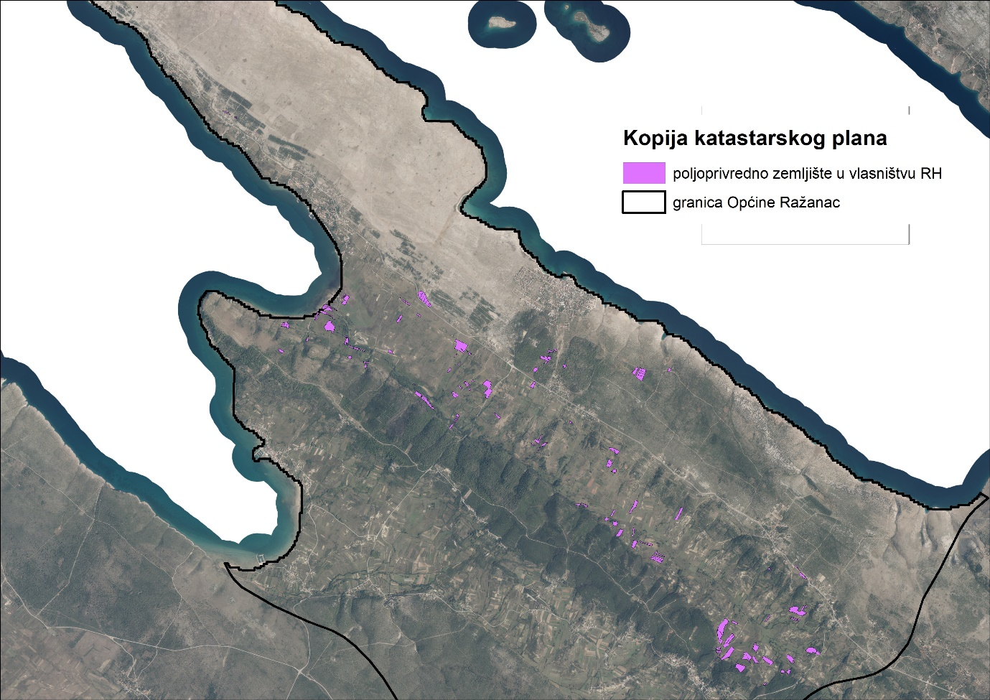
Slika 2: Državno poljoprivredno zemljište na području Općine Ražanac
Izvor: Državna geodetska uprava, obrada autora

Na području Općine Ražanac postoje područja koja se nalaze u području ekološke mreže (Natura 2000), slika 3. Popis katastarskih čestica poljoprivrednog zemljišta u vlasništvu RH po katastarskim općinama koje se nalaze u području Nature 2000, za koje je potrebno provesti postupak ocjene prihvatljivosti Programa za ekološku mrežu sukladno čl. 29 st. 13 Zakona, nalaze se u PRILOGU 2.
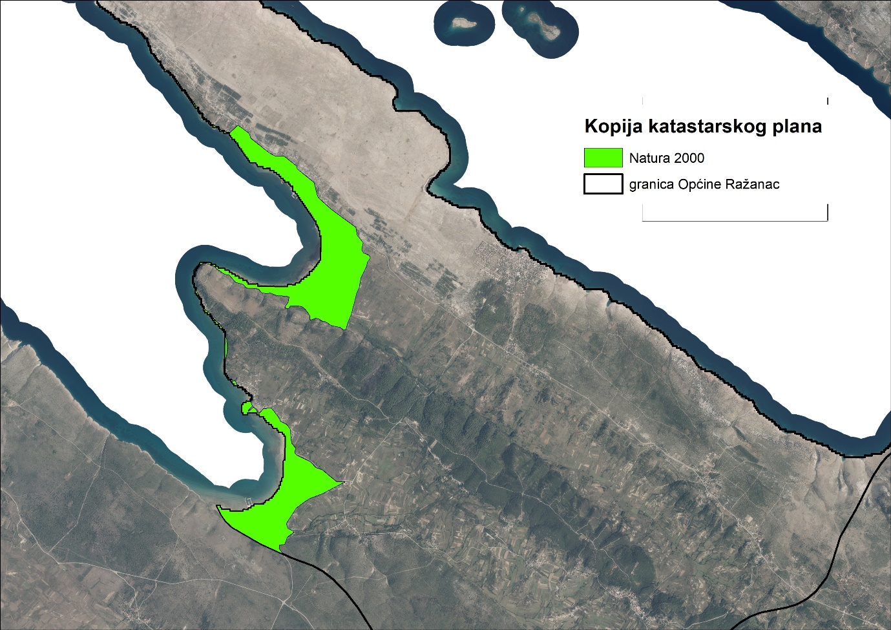
Slika 3: Zaštićena područja (Natura 2000), Izvor: Hrvatska agencija za okoliš i prirodu - Bio portal - obrada autora

PODACI O DOSADAŠNJEM RASPOLAGANJU POLJOPRIVREDNIM ZEMLJIŠTEM U VLASNIŠTVU DRŽAVE

Na području Općina Ražanac ne postoje površine poljoprivrednog zemljišta u vlasništvu Republike Hrvatske koje su bile u dosadašnjem raspolaganju.

POVRŠINE ODREĐENE ZA ZAKUP

Maksimalna površina koja se na području Općine Ražanac može dati u zakup pojedinoj fizičkoj ili pravnoj osobi iznosi 50 ha.

Na području Općine Ražanac za zakup poljoprivrednog zemljišta određeno je 24,8411 hektara čiji je umanjeni prikaz vidljiv na slici 5. Popis svih katastarskih čestica poljoprivrednog zemljišta u vlasništvu RH određenih za davanje u zakup nalazi se u PRILOGU 1.

Kopija katastarskog plana sa prikazom svih katastarskih čestica poljoprivrednog zemljišta u vlasništvu RH koje su određene za davanje u zakup, sa podlogom digitalne ortofoto karte Općine Ražanac izrađena je prema službeno dostavljenim podacima Državne geodetske uprave, podataka Općine Ražanac i Ministarstva poljoprivrede za potrebe izrade Programa i nalazi se u PRILOGU KKP-2 dok je njen umanjeni prikaz vidljiv na slici 4.

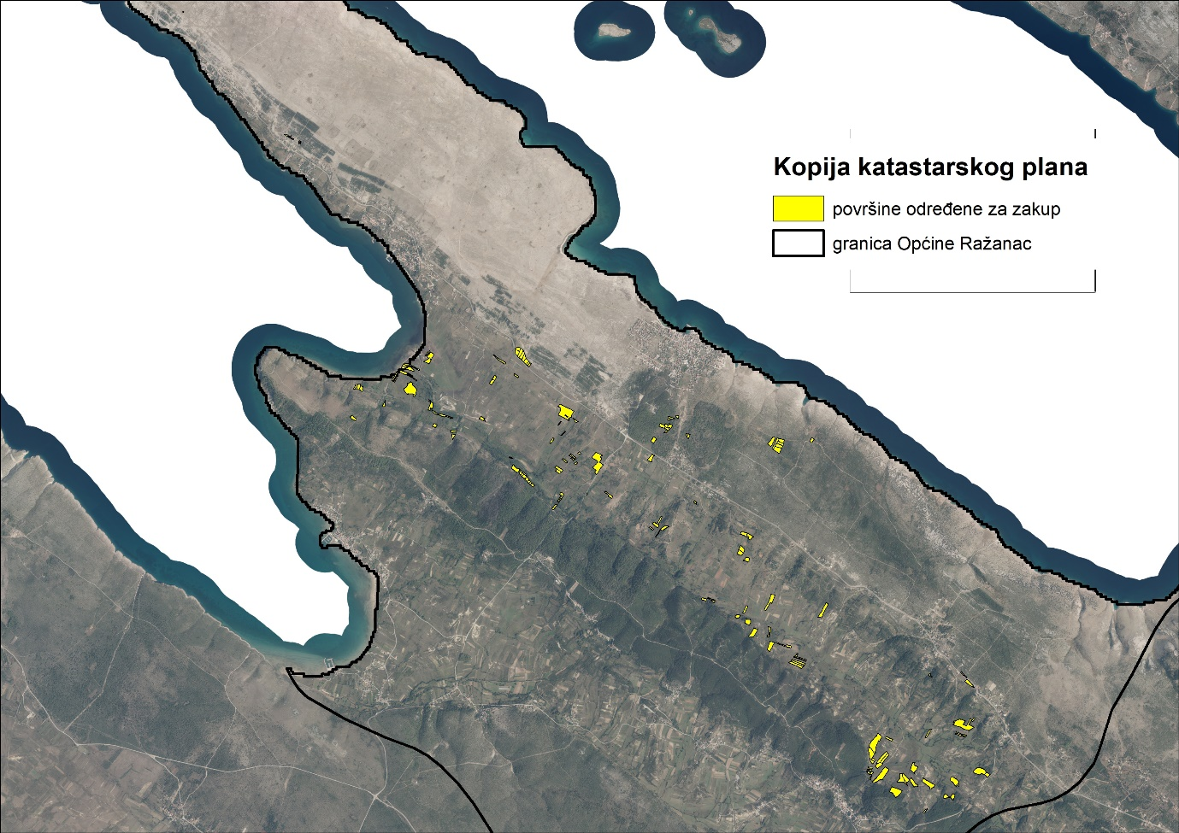
Slika 4: Površine određene za davanje u zakup, Izvor: Državna geodetska uprava, Općina Ražanac - obrada autora

POVRŠINE ODREĐENE ZA PRODAJU
Na području Općine Ražanac ne postoje površine poljoprivrednog zemljišta u vlasništvu Republike Hrvatske određene za prodaju.

POVRŠINE ODREĐENE ZA POVRAT
Na području Općine Ražanac ne postoje površine poljoprivrednog zemljišta u vlasništvu Republike Hrvatske određene za povrat.

POVRŠINE ODREĐENE ZA ZAKUP ZA RIBNJAKE
Na području Općine Ražanac ne postoje površine poljoprivrednog zemljišta u vlasništvu Republike Hrvatske određene za zakup za ribnjake.

POVRŠINE ODREĐENE ZA ZAKUP ZAJEDNIČKIH PAŠNJAKA
Na području Općine Ražanac ne postoje površine poljoprivrednog zemljišta u vlasništvu Republike Hrvatske određene za zakup zajedničkih pašnjaka.

POVRŠINE ODREĐENE ZA OSTALE NAMJENE
Na području Općine Ražanac ne postoje površine poljoprivrednog zemljišta u vlasništvu Republike Hrvatske određene za ostale namjene.

PRILOZI:
- Dokumentacija sukladno Pravilniku o dokumentaciji potrebnoj za donošenje Programa raspolaganja poljoprivrednim zemljištem u vlasništvu RH (NN 27/2018):
- Kopija katastarskog plana/očitovanje DGU o dostavljenim podacima
- Zemljišnoknjižni izvadci, Posjedovni listovi,
- Uvjerenje Upravnog tijela županije, odnosno Grada Zagreba, nadležnog za prostorno uređenje nalaze li se predmetne čestice izvan granica građevinskog područja,
- Očitovanje Ureda državne uprave u županiji, odnosno Grada Zagreba o podnesenim zahtjevima za povrat oduzete imovine,
- Uvjerenje Hrvatskih šuma d.o.o.,
- Očitovanje Hrvatskih voda,
- Uvjerenje Upravnog tijela županije, odnosno Grada Zagreba, nadležnog za prostorno uređenje jesu li predmetne čestice u obuhvatu postojećeg i/ili planiranog sustava javnog navodnjavanja,
- Očitovanje Hrvatskog centra za razminiranje.

- Popis priloga iz detaljne razrade Programa
- PRILOG 1 : Popis katastarskih čestica poljoprivrednog zemljišta u vlasništvu RH po katastarskim općinama.
- PRILOG KKP-1: Kopija katastarskog plana - poljoprivredno zemljište u vlasništvu RH za Općinu Ražanac
- PRILOG 2: Popis katastarskih čestica poljoprivrednog zemljišta u vlasništvu RH po katastarskim općinama koje se nalaze u području Nature 2000.
- PRILOG KKP-2: Kopija katastarskog plana – površine određene za zakup za Općinu Ražanac
- PRILOG KKP-3: Kopija katastarskog plana – površine određene za povrat za Općinu Ražanac
- PRILOG KOPIJE KATASTARSKOG PLANA – PK u digitalnom obliku s označenim oblicima raspolaganja

